

**Алматы облысының ветеринария саласындағы мемлекеттік қызмет көрсету регламенттерін бекіту туралы**

***Күшін жойған***

Алматы облысы әкімдігінің 2015 жылғы 15 қыркүйектегі № 416 қаулысы. Алматы облысы Әділет департаментінде 2015 жылы 15 қазанда № 3482 болып тіркелді. Күші жойылды - Алматы облысы әкімдігінің 2020 жылғы 5 ақпандағы № 39 қаулысымен

      Ескерту. Күші жойылды - Алматы облысы әкімдігінің 05.02.2020 № 39 қаулысымен (алғашқы ресми жарияланған күнінен кейін күнтізбелік он күн өткен соң қолданысқа енгізіледі).  
      "Мемлекеттік көрсетілетін қызметтер туралы" 2013 жылғы 15 сәуірдегі Қазақстан Республикасы Заңының 16-бабы 1-тармағына және "Ветеринария саласындағы мемлекеттік көрсетілетін қызметтер стандарттарын бекіту туралы" 2015 жылғы 6 мамырдағы № 7-1/418 Қазақстан Республикасы Ауыл шаруашылығы министрінің бұйрығына сәйкес, Алматы облысының әкiмдiгi **ҚАУЛЫ ЕТЕДI:**  
      1. Қоса беріліп отырған:  
      1) "Ветеринариялық анықтамалар беру" мемлекеттік көрсетілетін қызмет регламенті;  
      2) "Ауыл шаруашылығы жануарларын ветеринариялық паспорт бере отырып бірдейлендіруді жүргізу" мемлекеттік көрсетілетін қызмет регламенті;  
      3) "Ветеринария саласындағы қызметпен айналысуға лицензия беру" мемлекеттік көрсетілетін қызмет регламенті;  
      4) "Жануарларды өсіруді, жануарларды союға дайындауды (союды), сақтауды, өңдеуді және сатуды жүзеге асыратын өндіріс объектілеріне, сондай-ақ ветеринариялық препараттарды, жем және жемазық қоспаларын өндіру, сақтау және сату бойынша өндіріс объектілеріне тіркеу нөмірлерін беру" мемлекеттік көрсетілетін қызмет регламенті;  
      5) "Мемлекеттік ветеринариялық-санитариялық бақылау және қадағалау объектілеріне ветеринариялық-санитариялық қорытынды беру" мемлекеттік көрсетілетін қызмет регламенті;  
      6) алып тасталды - Алматы облысы әкімдігінің 05.07.2019 № 276 қаулысымен (алғашқы ресми жарияланған күнінен кейін күнтізбелік он күн өткен соң қолданысқа енгізіледі).  
      Ескерту. 1 тармаққа өзгеріс енгізілді – Алматы облысы әкімдігінің 05.07.2019 № 276 қаулысымен (алғашқы ресми жарияланған күнінен кейін күнтізбелік он күн өткен соң қолданысқа енгізіледі).  
      2. Алматы облысы әкімдігінің 2015 жылғы 23 қаңтардағы "Ветеринария саласындағы мемлекеттік қызметтерді көрсету регламенттерін бекіту туралы" № 33 қаулысының (нормативтік құқықтық актілерді мемлекеттік тіркеу Тізілімінде 2015 жылдың 24 ақпанында № 3074 тіркелген, 2015 жылғы 12 наурызда № 30 "Жетысу", 2015 жылғы 12 наурызда № 30 "Огни Алатау" газеттерінде жарияланған) күші жойылды деп танылсын.  
      3. "Алматы облысының ветеринария басқармасы" мемлекеттік мекемесінің басшысына осы қаулыны әділет органдарына мемлекеттік тіркелгеннен кейін ресми және мерзімді баспа басылымдарында, сондай-ақ Қазақстан Республикасының Үкіметі белгілеген интернет-ресурста және облыс әкімдігінің интернет-ресурсында жариялау жүктелсін.   
      4. Осы қаулының орындалуын бақылау облыс әкімінің орынбасары С. Бескемпіровке жүктелсін.  
      5. Осы қаулы әділет органдарында мемлекеттік тіркелген күннен бастап күшіне енеді және алғашқы ресми жарияланған күнінен кейін күнтізбелік он күн өткен соң қолданысқа енгізіледі, бірақ Қазақстан Республикасы Ауыл шаруашылығы министрінің "Ветеринария саласындағы мемлекеттік көрсетілетін қызметтер стандарттарын бекіту туралы" 2015 жылғы 6 мамырдағы № 7-1/418 бұйрығы қолданысқа енгізілгеннен бұрын емес.

|  |  |
| --- | --- |
| *Алматы облыс әкімі* | *А. Баталов* |

|  |  |
| --- | --- |
|  | Алматы облысы әкімдігінің 2015 жылдың 15 қыркүйектегі № 416 қаулысымен бекітілген |

      Ескерту. Регламент жаңа редакцияда – Алматы облысы әкімдігінің 04.10.2018 № 464 қаулысымен (алғашқы ресми жарияланған күнінен кейін күнтізбелік он күн өткен соң қолданысқа енгізіледі.).

**"Ветеринариялық анықтамалар беру" мемлекеттік көрсетілетін қызмет регламенті**

**1. Жалпы ережелер**

      1. "Ветеринариялық анықтамалар беру" мемлекеттік көрсетілетін қызмет (бұдан әрі - мемлекеттік көрсетілетін қызмет) аудандардың, облыстық маңызы бар қалалардың жергілікті атқарушы органдары құрған мемлекеттік ветеринариялық ұйымдармен (бұдан әрі - көрсетілетін қызметті беруші) жеке және заңды тұлғаларға (бұдан әрі - көрсетілетін қызметті алушы) тегін көрсетіледі.

      Мемлекеттік көрсетілетін қызмет 2015 жылғы 6 мамырдағы № 7-1/418 Қазақстан Республикасы Ауыл шаруашылығы министрінің бұйрығымен (Нормативтік құқықтық актілерді мемлекеттік тіркеу тізілімінде № 11959 тіркелген) бекітілген "Ветеринариялық анықтамалар беру" мемлекеттік көрсетілетін қызмет стандарты (бұдан әрі - Стандарт) негізінде көрсетіледі.

      Өтінішті қабылдау және мемлекеттік қызметті көрсету нәтижесін беру:

      1) көрсетілетін қызметті берушінің кеңсесі;

      2) "электрондық үкіметтің" веб-порталы: www.egov.kz, www.elicense.kz (бұдан әрі – портал) арқылы жүзеге асырылады.

      2. Мемлекеттік қызмет көрсету нысаны: электрондық (ішінара автоматтандырылған) немесе қағаз түрінде.

      3. Мемлекеттік қызметті көрсету нәтижесі: ветеринариялық анықтама, не Стандарттың 10-тармағында көзделген жағдайларда және негіздер бойынша мемлекеттік қызметті көрсетуден бас тарту туралы дәлелді жауап.

      Берілген ветеринариялық анықтамалар туралы мәлеметтер ақпараттық жүйеге енгізіледі.

      Мемлекеттік көрсетілетін қызметтің нәтижесін ұсыну нысаны: қағаз түрінде.

**2. Мемлекеттік қызмет көрсету процесінде көрсетілетін қызметті берушінің құрылымдық бөлімшелерінің (қызметкерлерінің) іс-қимыл тәртібін сипаттау**

      4. Көрсетілетін қызметті алушының Стандарттың 9-тармағына сәйкес құжаттар топтамасымен жүгінуі, мемлекеттік қызмет көрсету бойынша рәсімді (іс-қимылды) бастау үшін негіздеме болып табылады.

      5. Мемлекеттік қызмет көрсету процесінің құрамына кіретін әрбір рәсімнің (іс-қимылдың) мазмұны, оны орындаудың ұзақтығы және мемлекеттік қызмет көрсету рәсімінің (іс-қимылдың) нәтижесі:

      1) құжаттарды қабылдау, тіркеу және көрсетілетін қызметті берушінің басшысына бұрыштама қоюға жолдау – 30 (отыз) минут. Нәтижесі - көрсетілетін қызметті берушінің басшысына жолдау;

      2) құжаттарды қарау және көрсетілетін қызметті берушінің жауапты орындаушысын анықтау – 30 (отыз) минут. Нәтижесі - көрсетілетін қызметті берушінің жауапты орындаушысын анықтау;

      3) көрсетілетін қызметті берушінің жауапты орындаушысымен құжаттарды қарау, мемлекеттік қызмет көрсету нәтижесін рәсімдеу және көрсетілетін қызметті берушінің басшысына қол қоюға жолдау – 6 (алты) сағат ішінде. Нәтижесі - мемлекеттік қызмет көрсету нәтижесін көрсетілетін қызметті берушінің басшысына қол қоюға жолдау;

      4) мемлекеттік қызмет көрсету нәтижесіне қол қою және көрсетілетін қызметті берушінің жауапты орындаушысына жолдау – 30 (отыз) минут. Нәтижесі - мемлекеттік қызмет көрсету нәтижесін көрсетілетін қызметті берушінің жауапты орындаушысына жолдау;

      5) көрсетілетін қызметті алушыға мемлекеттік қызмет көрсету нәтижесін беру – 30 (отыз) минут. Нәтижесі - көрсетілетін қызметті алушыға мемлекеттік қызмет көрсету нәтижесін беру.

**3. Мемлекеттік қызмет көрсету процесінде құрылымдық бөлімшелер (қызметкерлер) мен көрсетілетін қызметті берушінің өзара іс-қимыл тәртібін сипаттау**

      6. Мемлекеттік қызмет көрсету процесіне қатысатын көрсетілетін қызметті берушінің құрылымдық бөлімшелерінің (қызметкерлерінің) тізбесі:

      1) көрсетілетін қызметті берушінің кеңсе қызметкері;

      2) көрсетілетін қызметті берушінің басшысы;

      3) көрсетілетін қызметті берушінің жауапты орындаушысы.

      7. Әрбір рәсімнің (іс-қимылдың) ұзақтығын көрсете отырып, құрылымдық бөлімшелердің (қызметкерлердің) арасындағы рәсімдердің (іс-қимылдың) бірізділігінің сипаттамасы осы регламенттің қосымшасы "Мемлекеттік қызмет көрсетудің бизнес-процестерінің анықтамалығы" келтірілген.

**4. "Азаматтарға арналған үкімет" мемлекеттік корпорациясымен және (немесе) өзге де көрсетілетін қызметті берушілермен өзара іс-қимыл тәртібін, сондай-ақ мемлекеттік қызмет көрсету процесінде ақпараттық жүйелерді пайдалану тәртібін сипаттау**

      8. Жүгіну тәртібін және портал арқылы мемлекеттік қызмет көрсету кезінде көрсетілетін қызметті беруші мен көрсетілетін қызметті алушының рәсімдерінің (іс-қимылдарының) бірізділігін сипаттау:

      1) көрсетілетін қызметті алушы порталда тіркеледі, электрондық цифрлық қолтаңбасымен қол қойылған электрондық құжат нысанындағы сұрау салуды жолдайды;

      2) сұрау салуды қабылдағаннан кейін, мемлекеттік қызметті көрсету процесінде көрсетілетін қызметті берушінің құрылымдық бөлімшелерінің іс-қимыл тәртібі осы регламенттің 5-тармағына сәйкес жүзеге асырылады.

|  |  |
| --- | --- |
|  | "Ветеринариялық анықтамалар беру" мемлекеттік көрсетілетін қызмет регламентіне қосымша |

**Мемлекеттік қызмет көрсетудің бизнес-процестерінің анықтамалығы**

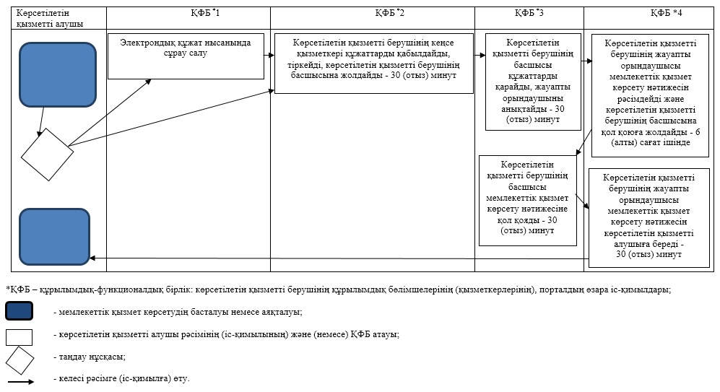

|  |  |
| --- | --- |
|  | Алматы облысы әкімдігінің 2015 жылғы 15 қыркүйектегі № 416 қаулысымен бекітілген |

**"Ауыл шаруашылығы жануарларын ветеринариялық паспорт бере отырып бірдейлендіруді жүргізу" мемлекеттік көрсетілетін қызмет регламенті**

**1. Жалпы ережелер**

      1. "Ауыл шаруашылығы жануарларын ветеринариялық паспорт бере отырып бірдейлендіруді жүргізу" мемлекеттік көрсетілетін қызмет (бұдан әрі – мемлекеттiк көрсетілетін қызмет) облыстың, аудандардың, облыстық маңызы бар қалалардың жергілікті атқарушы органдары құрған мемлекеттік ветеринариялық ұйымдармен (бұдан әрі – көрсетілетін қызметті беруші) көрсетіледі.  
      Мемлекеттік көрсетілетін қызмет Қазақстан Республикасы Ауыл шаруашылығы министрінің 2015 жылғы 6 мамырдағы № 7-1/418 бұйрығымен бекітілген "Ауыл шаруашылығы жануарларын ветеринариялық паспорт бере отырып бірдейлендіруді жүргізу" мемлекеттік көрсетілетін қызмет стандарты (бұдан әрі – Стандарт) негізінде ұсынылады.  
      2. Мемлекеттік қызметті көрсету нысаны – электрондық (ішінара автоматтандырылған) немесе қағаз түрінде.  
      3. Мемлекеттік қызметті көрсету нәтижесі – ауыл шаруашылығы жануарын бірдейлендіру тәсілдерінің бірімен жануарларға ветеринариялық паспорт бере отырып жеке нөмір беру, телнұсқа беру, ветеринариялық паспорттан үзінді-көшірме беру.

**2. Мемлекеттік қызметті көрсету процесінде көрсетілетін қызметті берушінің құрылымдық бөлімшелерінің (қызметкерлерінің) іс-қимыл тәртібін сипаттау**

      4. Көрсетілетін қызметті алушының (не оның өкілінің) Стандарттың 9-тармағына сәйкес құжаттар топтамасымен бірге жүгінуі, мемлекеттік қызмет көрсету бойынша ресімді (іс-қимылды) бастауға негіздеме болып табылады.  
      5. Мемлекеттік қызмет көрсету процесінің құрамына кіретін әрбір рәсімнің (іс-қимылдың) мазмұны:  
      1) көрсетілетін қызметті берушінің кеңсе қызметкері құжаттарды қабылдауды және тіркеуді жүзеге асырады, құжаттар топтамасын қабылдау күні мен уақыты көрсетілген тіркеу туралы белгісі бар өтініштің көшірмесін көрсетілетін қызметті алушыға береді, құжаттарды көрсетілетін қызметті берушінің басшысына жолдайды. Нәтижесі – құжаттарды көрсетілетін қызметті берушінің басшысына жолдау;  
      2) көрсетілетін қызметті берушінің басшысы құжаттарды қарайды және көрсетілетін қызметті берушінің жауапты орындаушысын анықтайды. Нәтижесі – жауапты орындаушыны анықтау;  
      3) көрсетілетін қызметті берушінің жауапты орындаушысы түскен құжаттарды қарайды, облыстың жергілікті атқарушы органдары бекіткен ауыл шаруашылығы жануарларын бірдейлендіруді жүргізу жөніндегі іс-шаралар жоспарында көрсетілген мерзімдерде ауыл шаруашылығы жануарларын бірдейлендіруді жүргізеді, ветеринариялық паспортты рәсімдейді. Нәтижесі – ветеринариялық паспортты рәсімдеу көрсетілетін қызметті берушінің басшысына қол қоюға жолдау;  
      4) көрсетілетін қызметті берушінің басшысы ветеринариялық паспортқа қол қояды. Нәтижесі – ветеринариялық паспорт;  
      5) көрсетілетін қызметті берушінің кеңсе қызметкері ветеринариялық паспортты береді. Нәтижесі – көрсетілетін қызметті алушыға мемлекеттік қызметті көрсету нәтижесін беру.  
      Мемлекеттік қызмет көрсету процесінің құрамына кіретін әрбір рәсімнің (іс-қимылдың) орындаудың ұзақтығы Стандарттың 4-тармағына сәйкес.

**3. Мемлекеттік қызмет көрсету процесінде құрылымдық бөлімшелер (қызметкерлер) мен көрсетілетін қызмет берушінің өзара іс-қимыл тәртібін сипаттау**

      6. Мемлекеттік қызмет көрсету процесіне қатысатын құрылымдық бөлімшелердің (қызметкерлердің) тізбесі:  
      1) көрсетілетін қызметті берушінің кеңсе қызметкері;  
      2) көрсетілетін қызметті берушінің басшысы;  
      3) көрсетілетін қызметті берушінің жауапты орындаушысы.  
      7. Құрылымдық бөлімшелер (қызметкерлер) рәсімдердің (іс-қимылдың) реттілігін сипаттау осы регламенттің қосымшасы "Мемлекеттік қызмет көрсетудің бизнес-процестерінің анықтамалығында" келтірілген. Мемлекеттік қызмет көрсету процесінің құрамына кіретін әрбір рәсімнің (іс-қимылдың) орындаудың ұзақтығы Стандарттың 4-тармағына сәйкес.

**4. Халыққа қызмет көрсету орталықтарымен және (немесе) өзге де көрсетілетін қызметті берушілермен өзара іс-қимыл тәртібін, сондай-ақ мемлекеттік қызмет көрсету процесінде ақпараттық жүйелерді пайдалану тәртібін сипаттау**

      8. Жүгіну тәртібін және "электрондық үкімет" веб-порталы (бұдан әрі – портал) арқылы мемлекеттік қызмет көрсету кезінде көрсетілетін қызметті беруші мен көрсетілетін қызметті алушының рәсімдерінің (іс-қимылдарының) реттілігін сипаттау:  
      1) көрсетілетін қызметті алушы порталда тіркеледі, электрондық цифрлық қолтаңбасымен (бұдан әрі – ЭЦҚ) куәландырылған электрондық құжат нысанындағы сұрауды және Стандарттың 9-тармағына сәйкес құжаттарды жолдайды;  
      2) көрсетілетін қызметті алушының "жеке кабинетінде" мемлекеттік көрсетілетін қызметті көрсетуге арналған сұрауды қабылдау туралы мәртебе көрсетіледі;  
      3) электрондық сұрауды және құжаттарды қабылдағаннан кейін, мемлекеттік қызметті көрсету процесінде көрсетілетін қызметті берушінің құрылымдық бөлімшелердің іс-қимыл тәртібі осы регламенттің 5-тармағына сәйкес жүзеге асырылады;  
      4) мемлекеттік көрсетілетін қызметтің нәтижесі көрсетілетін қызметті берушінің уәкілетті адамының ЭЦҚ-сы қойылған электрондық құжат нысанында көрсетілетін қызметті алушының "жеке кабинетіне" жіберіледі.

|  |  |
| --- | --- |
|  | "Ауыл шаруашылығы жануарларын бірдейлендіруді жүргізу" мемлекеттік көрсетілетін қызмет регламентіне қосымша |

**Мемлекеттік қызмет көрсетудің бизнес-процестерінің анықтамалығы**  
**"Ауыл шаруашылығы жануарларын ветеринариялық паспорт бере отырып бірдейлендіруді жүргізу"**

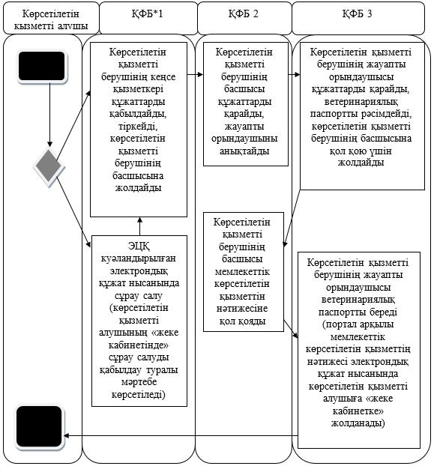

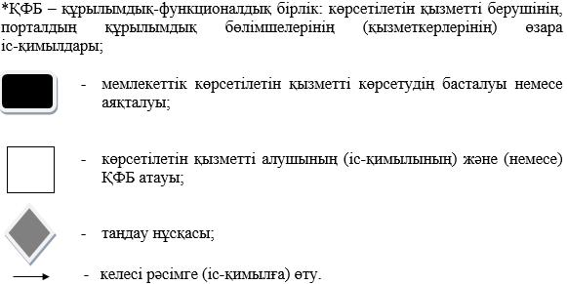

|  |  |
| --- | --- |
|  | Алматы облысы әкімдігінің 2015 жылдың 15 қыркүйектегі № 416 қаулысымен бекітілген |

**"Ветеринария саласындағы қызметпен айналысуға лицензия беру"**  
**мемлекеттiк көрсетілетін қызмет регламенті**

**1. Жалпы ережелер**

      1. "Ветеринария саласындағы қызметпен айналысуға лицензия беру" мемлекеттік көрсетілетін қызмет (бұдан әрі – мемлекеттік көрсетілетін қызмет) облыстық жергілікті атқарушы органдармен (бұдан әрі – көрсетілетін қызметті беруші) көрсетіледі.   
      Мемлекеттік көрсетілетін қызмет Қазақстан Республикасы Ауыл шаруашылығы министрінің 2015 жылғы 6 мамырдағы № 7-1/418 бұйрығымен бекітілген "Ветеринария саласындағы қызметпен айналысуға лицензия беру" мемлекеттік көрсетілетін қызмет стандарты (бұдан әрі – Стандарт) негізінде ұсынылады.   
      2. Мемлекеттік қызметті көрсету нысаны – электрондық (ішінара автоматтандырылған) немесе қағаз түрінде.   
      3. Мемлекеттік қызметті көрсету нәтижесі – ветеринария саласындағы қызметпен айналысуға лицензия және (немесе) лицензияға қосымша, оны қайта ресімдеу, лицензияның және (немесе) лицензияға қосымшаның телнұсқасы (бұдан әрі – лицензия) не Стандарттың 10-тармағында көрсетілген жағдайларда және негіздер бойынша мемлекеттік қызметті көрсетуден бас тарту туралы дәлелді жауап.

**2. Мемлекеттік қызметті көрсету процесінде көрсетілетін қызметті берушінің құрылымдық бөлімшелерінің (қызметкерлерінің) іс-қимыл тәртібін сипаттау**

      4. Көрсетілетін қызметті алушының (не оның өкілінің) Стандарттың 9-тармағына сәйкес құжаттар топтамасымен бірге жүгінуі, мемлекеттік қызмет көрсету бойынша рәсімді (іс-қимылды) бастауға негіздеме болып табылады.  
      5. Мемлекеттік қызмет көрсету процесінің құрамына кіретін әрбір рәсімнің (іс-қимылдың) мазмұны:  
      1) құжаттарды қабылдау және тіркеу, көрсетілетін қызметті берушінің басшысына жолдау. Нәтижесі – құжаттарды қабылдау және тіркеу;  
      2) құжаттарды қарау және көрсетілетін қызметті берушінің жауапты орындаушысын анықтау. Нәтижесі – көрсетілетін қызметті берушінің жауапты орындаушысын анықтау;  
      3) құжаттарды қарау және лицензияны не мемлекеттік қызмет көрсетуден бас тарту туралы дәлелді жауапты рәсімдеу, көрсетілетін қызметті берушінің басшысына қол қою үшін жолдау. Нәтижесі – лицензияны не мемлекеттік қызмет көрсетуден бас тарту туралы дәлелді жауапты рәсімдеу;  
      4) лицензияға не мемлекеттік қызмет көрсетуден бас тарту туралы дәлелді жауапқа қол қою, тіркеуге жіберу. Нәтижесі – лицензияны не мемлекеттік қызмет көрсетуден бас тарту туралы дәлелді жауапты тіркеу;  
      5) мемлекеттік қызмет көрсету нәтижесін беру. Нәтижесі – лицензияны не мемлекеттік қызмет көрсетуден бас тарту туралы дәлелді жауапты беру.  
      Мемлекеттік қызмет көрсету процесінің құрамына кіретін әрбір рәсімді (іс-қимылды) орындаудың ұзақтығы Стандарттың 4-тармағына сәйкес.

**3. Мемлекеттік қызмет көрсету процесінде құрылымдық бөлімшелер (қызметкерлер) мен көрсетілетін қызметті берушінің өзара іс-қимыл тәртібін сипаттау**

      6. Мемлекеттік қызмет көрсету процесіне қатысатын құрылымдық бөлімшелердің (қызметкерлердің) тізбесі:  
      1) көрсетілетін қызметті берушінің кеңсе қызметкері;  
      2) көрсетілетін қызметті берушінің басшысы;  
      3) көрсетілетін қызметті берушінің жауапты орындаушысы.  
      7. Құрылымдық бөлімшелер (қызметкерлер) рәсімдердің (іс-қимылдың) реттілігін сипаттау осы регламенттің қосымшасы "Мемлекеттік қызмет көрсетудің бизнес-процестерінің анықтамалығында" келтірілген. Мемлекеттік қызмет көрсету процесінің құрамына кіретін әрбір рәсімнің (іс-қимылдың) орындаудың ұзақтығы Стандарттың 4-тармағына сәйкес.

**4. Халыққа қызмет көрсету орталықтарымен және (немесе) өзге де көрсетілетін қызметті берушілермен өзара іс-қимыл тәртібін, сондай-ақ мемлекеттік қызмет көрсету процесінде ақпараттық жүйелерді пайдалану тәртібін сипаттау**

      8. Жүгіну тәртібін және "электрондық үкімет" веб-порталы (бұдан әрі – портал) арқылы мемлекеттік қызмет көрсету кезінде көрсетілетін қызметті беруші мен көрсетілетін қызметті алушының рәсімдерінің (іс-қимылдарының) реттілігін сипаттау:  
      1) көрсетілетін қызметті алушы порталда тіркеледі, электрондық цифрлық қолтаңбасымен (бұдан әрі – ЭЦҚ) куәландырылған электрондық құжат нысанындағы сұрауды және Стандарттың 9-тармағына сәйкес құжаттарды жолдайды;  
      2) көрсетілетін қызметті алушының "жеке кабинетінде" мемлекеттік көрсетілетін қызметті көрсетуге арналған сұрауды қабылдау туралы мәртебе көрсетіледі;  
      3) электрондық сұрауды және құжаттарды қабылдағаннан кейін, мемлекеттік қызметті көрсету процесінде көрсетілетін қызметті берушінің құрылымдық бөлімшелердің іс-қимыл тәртібі осы регламенттің 5-тармағына сәйкес жүзеге асырылады;  
      4) мемлекеттік көрсетілетін қызметтің нәтижесі көрсетілетін қызметті берушінің уәкілетті адамының ЭЦҚ-сы қойылған электрондық құжат нысанында көрсетілетін қызметті алушының "жеке кабинетіне" жіберіледі.

|  |  |
| --- | --- |
|  | "Ветеринария саласындағы қызметпен айналысуға лицензия беру" мемлекеттік көрсетілетін қызмет регламентіне қосымша |

**Мемлекеттік қызмет көрсетудің бизнес – процестерінің анықтамалығы**  
**"Ветеринария саласындағы қызметпен айналысуға лицензия беру"**

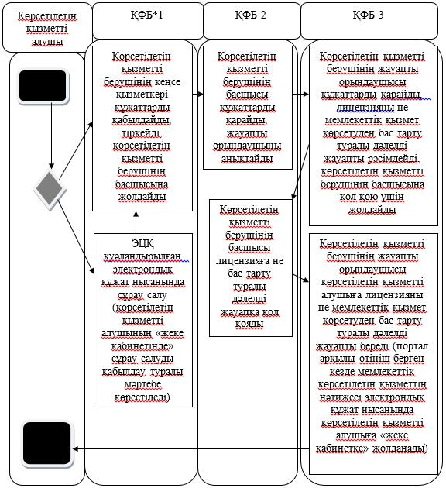

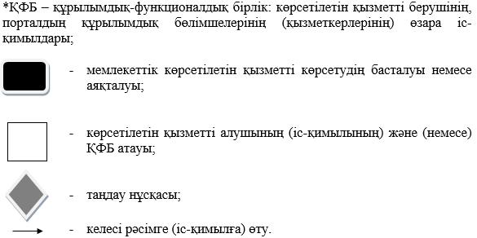

|  |  |
| --- | --- |
|  | Алматы облысы әкімдігінің 2015 жылдың 15 қыркүйектегі № 416 қаулысымен бекітілген |

**"Жануарларды өсіруді, жануарларды союға дайындауды (союды), сақтауды, өңдеуді және сатуды жүзеге асыратын өндіріс объектілеріне, сондай-ақ ветеринариялық препараттарды, жем мен жемазық қоспаларын өндіру, сақтау және сату бойынша өндіріс объектілеріне тіркеу нөмірлерін беру"**  
**мемлекеттік көрсетілетін қызмет регламенті**

**1. Жалпы ережелер**

      1. "Жануарларды өсіруді, жануарларды союға дайындауды (союды), сақтауды, өңдеуді және сатуды жүзеге асыратын өндіріс объектілеріне, сондай-ақ ветеринариялық препараттарды, жем мен жемазық қоспаларын өндіру, сақтау және сату бойынша өндіріс объектілеріне тіркеу нөмірлерін беру" мемлекеттік көрсетілетін қызмет (бұдан әрі – мемлекеттік көрсетілетін қызмет) жеке және заңды тұлғаларға (бұдан әрі – көрсетілетін қызметті алушы) облыстық жергілікті атқарушы органымен (бұдан әрі – көрсетілетін қызметті беруші) тегін көрсетіледі.   
      Мемлекеттік көрсетілетін қызмет Қазақстан Республикасы Ауыл шаруашылығы министрінің 2015 жылдың 6 мамырдағы № 7-1/418 бұйрығымен бекітілген "Жануарларды өсіруді, жануарларды союға дайындауды (союды), сақтауды, өңдеуді және сатуды жүзеге асыратын өндіріс объектілеріне, сондай-ақ ветеринариялық препараттарды, жем мен жемазық қоспаларын өндіру, сақтау және сату бойынша өндіріс объектілеріне тіркеу нөмірлерін беру" мемлекеттік көрсетілетін қызмет стандартының (бұдан әрі – Стандарт) негізінде көрсетіледі.   
      2. Мемлекеттік қызметті көрсету нысаны – электронды (ішінара автоматтандырылған ) немесе қағаз түрінде.   
      3. Мемлекеттік қызметті көрсету нәтижесі – жануарларды өсіруді, жануарларды, жануарлардан алынатын өнім мен шикізатты дайындауды (союды), сақтауды, өңдеуді және өткізуді жүзеге асыратын өндіріс объеткілеріне, сондай-ақ ветеринариялық препараттарды, жемшөптер мен жемшөптік қоспаларды өндіру, сақтау және өткізу жөніндегі ұйымдарға есептік нөмірдің берілгені туралы растама беру немесе берілген есептік нөмірді қайта рәсімдеу не Стандарттың 10-тармағында көзделген жағдайларда және негіздер бойынша мемлекеттік қызметті көрсетуден бас тарту туралы дәлелді жауап.

**2. Мемлекеттік қызметті көрсету процесінде көрсетілетін қызметті берушінің құрылымдық бөлімшелерінің (қызметкерлерінің) іс-қимыл тәртібін сипаттау**

      4. Көрсетілетін қызметті алушының (не оның өкілінің) Стандарттың 9-тармағына сәйкес құжаттар топтамасымен бірге жүгінуі, мемлекеттік қызмет көрсету бойынша ресімді (іс-қимылды) бастауға негіздеме болып табылады.  
      5. Мемлекеттік қызмет көрсету процесінің құрамына кіретін әрбір рәсімнің (іс-қимылдың) мазмұны:  
      1) құжаттарды қабылдау, тіркеу (көрсетілетін қызметті берушінің кеңсесінде өтініштін көшірмесінде құжаттар топтамасының қабылдау күні, уақыты, құжатты қабылдаған жауапты адамның тегі, аты, әкесінің аты көрсете отырып, тіркеу туралы белгі қойылғаны қағаз жеткізгіштегі өтініштің қабылданғанын растау болып табылады) және көрсетілетін қызметті берушінің басшысына жолдау;  
      2) ұсынылған құжаттарды қарау және жауапты орындаушысын анықтау;  
      3) құжаттардың толықтығын тексеру (көрсетілетін қызметті беруші көрсетiлетiн қызметтi алушының құжаттарын алған кезден бастап екі жұмыс күн ішінде ұсынылған құжаттардың толықтығын тексеруге міндетті, ұсынылған құжаттардың толық еместігі анықталған жағдайда, көрсетілетін қызметті беруші көрсетілген мерзімде өтінішті одан әрі қараудан жазбаша уәжді түрде бас тартады), мемлекеттік көрсетілетін қызметтін нәтижесін ресімдеу, көрсетілетін қызметті берушінің басшысына қол қою үшін жолдау;  
      4) мемлекеттік көрсетілетін қызметтін нәтижесіне қол қою және тіркеуге жолдау;  
      5) мемлекеттік көрсетілетін қызметтін нәтижесін тіркеу және беру.   
      Мемлекеттік қызмет көрсету процесінің құрамына кіретін әрбір рәсімнің (іс-қимылдың) орындаудың ұзақтығы Стандарттың 4-тармағына сәйкес.   
      6. Мемлекеттік көрсетілетін қызмет рәсімнің (іс-қимылдың) нәтижесі құжаттарды қабылдау және тіркеу, құжаттарды көрсетілетін қызметті берушінің басшысына жолдау, көрсетілетін қызметті берушінің жауапты орындаушысын анықтау, құжаттардың толықтығын тексеруді жүзеге асыру және мемлекеттік көрсетілетін қызметтін нәтижесін ресімдеу, көрсетілетін қызметті берушінің басшысының мемлекеттік көрсетілетін қызметтін нәтижесіне қол қоюы және мемлекеттік көрсетілетін қызметтін нәтижесін көрсетілетін қызметті алушыға беру болып табылады.

**3. Мемлекеттік қызмет көрсету процесінде құрылымдық бөлімшелер (қызметкерлер) мен көрсетілетін қызметті берушінің өзара іс-қимыл тәртібін сипаттау**

      6. Мемлекеттік қызмет көрсету процесіне қатысатын көрсетілетін қызметті берушінің құрылымдық бөлімшелерінің (қызметкерлерінің) тізбесі:   
      1) көрсетілетін қызметті берушінің кеңсе қызметкері;   
      2) көрсетілетін қызметті берушінің басшысы;   
      3) көрсетілетін қызметті берушінің жауапты орындаушысы.   
      7. Құрылымдық бөлімшелер (қызметкерлер) рәсімдердің (іс-қимылдың) реттілігін сипаттау осы регламенттің қосымшасы "Мемлекеттік қызмет көрсетудің бизнес-процестерінің анықтамалығында" келтірілген. Мемлекеттік қызмет көрсету процесінің құрамына кіретін әрбір рәсімнің (іс-қимылдың) орындаудың ұзақтығы Стандарттың 4-тармағына сәйкес.

**4. Халыққа қызмет көрсету орталықтарымен және (немесе) өзге де көрсетілетін қызметті берушілермен өзара іс-қимыл тәртібін, сондай-ақ мемлекеттік қызмет көрсету процесінде ақпараттық жүйелерді пайдалану тәртібін сипаттау**

      8. Жүгіну тәртібін және "электрондық үкімет" веб-порталы (бұдан әрі – портал) арқылы мемлекеттік қызмет көрсету кезінде көрсетілетін қызметті беруші мен көрсетілетін қызметті алушының рәсімдерінің (іс-қимылдарының) реттілігін сипаттау:  
      1) көрсетілетін қызметті алушы порталда тіркеледі, электрондық цифрлық қолтаңбасымен (бұдан әрі – ЭЦҚ) куәландырылған электрондық құжат нысанындағы сұрауды және Стандарттың 9-тармағына сәйкес құжаттарды жолдайды;  
      2) көрсетілетін қызметті алушының "жеке кабинетінде" мемлекеттік көрсетілетін қызметті көрсетуге арналған сұрауды қабылдау туралы мәртебе көрсетіледі;  
      3) электрондық сұрауды және құжаттарды қабылдағаннан кейін, мемлекеттік қызметті көрсету процесінде көрсетілетін қызметті берушінің құрылымдық бөлімшелердің іс-қимыл тәртібі осы регламенттің 5-тармағына сәйкес жүзеге асырылады;  
      4) мемлекеттік көрсетілетін қызметтің нәтижесі көрсетілетін қызметті берушінің уәкілетті адамының ЭЦҚ-сы қойылған электрондық құжат нысанында көрсетілетін қызметті алушының "жеке кабинетіне" жолданады.

|  |  |
| --- | --- |
|  | "Жануарларды өсіруді, жануарларды союға дайындауды (союды), сақтауды, өңдеуді және сатуды жүзеге асыратын өндіріс объектілеріне, сондай-ақ ветеринариялық препараттарды, жем мен жемазық қоспаларын өндіру, сақтау және сату бойынша өндіріс объектілеріне тіркеу нөмірлерін беру" мемлекеттік көрсетілетін қызмет регламентіне қосымша |

**Мемлекеттік қызмет көрсетудің бизнес-процестерінің анықтамалығы**

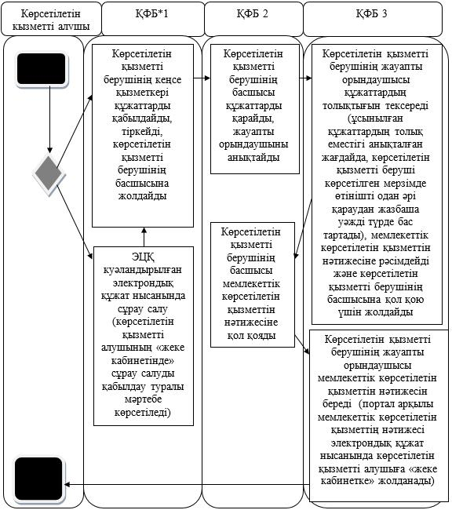

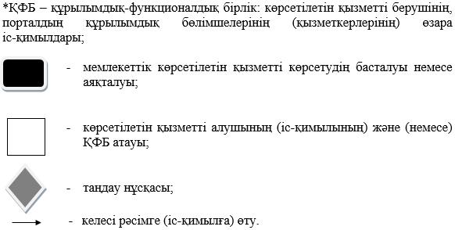

|  |  |
| --- | --- |
|  | Алматы облысы әкімдігінің 2015 жылдың 15 қыркүйектегі № 416 қаулысымен бекітілген |

**"Мемлекеттік ветеринариялық-санитариялық бақылау және қадағалау объектілеріне ветеринариялық-санитариялық қорытынды беру"**  
**мемлекеттік көрсетілетін қызмет регламенті**

**1. Жалпы ережелер**

      1. "Мемлекеттік ветеринариялық-санитариялық бақылау және қадағалау объектілеріне ветеринариялық-санитариялық қорытынды беру" мемлекеттік көрсетілетін қызмет (бұдан әрі – мемлекеттік көрсетілетін қызмет) жеке және заңды тұлғаларға (бұдан әрі – көрсетілетін қызметті алушы) аудандардың, облыстық маңызы бар қалалардың жергілікті атқарушы органдары бекіткен тізбе негізінде мемлекеттік ветеринариялық дәрігермен (бұдан әрі – көрсетілетін қызметті беруші) ақылы түрде көрсетіледі.   
      Мемлекеттік көрсетілетін қызмет Қазақстан Республикасы Ауыл шаруашылығы министрінің 2015 жылдың 6 мамырдағы № 7-1/418 бұйрығымен бекітілген "Мемлекеттік ветеринариялық-санитариялық бақылау және қадағалау объектілеріне ветеринариялық-санитариялық қорытынды беру" мемлекеттік көрсетілетін қызмет стандартының (бұдан әрі – Стандарт) негізінде көрсетіледі.   
      2. Мемлекеттік қызметті көрсету нысаны – электронды (ішінара автоматтандырылған ) немесе қағаз түрінде.   
      3. Мемлекеттік қызметті көрсету нәтижесі Стандарттың 6-тармағына сәйкес.

**2. Мемлекеттік қызметті көрсету процесінде көрсетілетін қызметті берушінің құрылымдық бөлімшелерінің (қызметкерлерінің) іс-қимыл тәртібін сипаттау**

      4. Көрсетілетін қызметті алушының (немесе оның өкілінің) Стандарттың 9-тармағына сәйкес құжаттар топтамасымен бірге жүгінуі, мемлекеттік қызмет көрсету бойынша ресімді (іс-қимылды) бастауға негіздеме болып табылады.  
      5. Мемлекеттік қызмет көрсету процесінің құрамына кіретін әрбір рәсімнің (іс-қимылдың) мазмұны:  
      1) құжаттарды қабылдау, тіркеу (көрсетілетін қызметті берушінің кеңсесінде өтініштін көшірмесінде құжаттар топтамасының қабылдау күні, уақыты, құжатты қабылдаған жауапты адамның тегі, аты, әкесінің аты көрсете отырып, тіркеу туралы белгі қойылғаны қағаз жеткізгіштегі өтініштің қабылданғанын растау болып табылады) және көрсетілетін қызметті берушінің басшысына жолдау;  
      2) ұсынылған құжаттарды қарау және жауапты орындаушысын анықтау;  
      3) құжаттардың толықтығын тексеру (көрсетілетін қызметті беруші көрсетiлетiн қызметтi алушының құжаттарын алған кезден бастап екі жұмыс күн ішінде ұсынылған құжаттардың толықтығын тексеруге міндетті, ұсынылған құжаттардың толық еместігі анықталған жағдайда, көрсетілетін қызметті беруші көрсетілген мерзімде өтінішті одан әрі қараудан жазбаша уәжді түрде бас тартады), мемлекеттік көрсетілетін қызметтін нәтижесін ресімдеу, көрсетілетін қызметті берушінің басшысына қол қою үшін жолдау;  
      4) мемлекеттік көрсетілетін қызметтін нәтижесіне қол қою және тіркеуге жолдау;  
      5) мемлекеттік көрсетілетін қызметтін нәтижесін тіркеу және беру.   
      Мемлекеттік қызмет көрсету процесінің құрамына кіретін әрбір рәсімнің (іс-қимылдың) орындаудың ұзақтығы Стандарттың 4-тармағына сәйкес.   
      6. Мемлекеттік көрсетілетін қызмет рәсімнің (іс-қимылдың) нәтижесі құжаттарды қабылдау және тіркеу, құжаттарды көрсетілетін қызметті берушінің басшысына жолдау, көрсетілетін қызметті берушінің жауапты орындаушысын анықтау, құжаттардың толықтығын тексеруді жүзеге асыру және мемлекеттік көрсетілетін қызметтін нәтижесін ресімдеу, көрсетілетін қызметті берушінің басшысының мемлекеттік көрсетілетін қызметтін нәтижесіне қол қоюы және мемлекеттік көрсетілетін қызметтін нәтижесін көрсетілетін қызметті алушыға беру болып табылады.

**3. Мемлекеттік қызмет көрсету процесінде құрылымдық бөлімшелер (қызметкерлер) мен көрсетілетін қызметті берушінің өзара іс-қимыл тәртібін сипаттау**

      6. Мемлекеттік қызмет көрсету процесіне қатысатын көрсетілетін қызметті берушінің құрылымдық бөлімшелерінің (қызметкерлерінің) тізбесі:   
      1) көрсетілетін қызметті берушінің кеңсе қызметкері;   
      2) көрсетілетін қызметті берушінің басшысы;   
      3) көрсетілетін қызметті берушінің жауапты орындаушысы.   
      7. Құрылымдық бөлімшелер (қызметкерлер) рәсімдердің (іс-қимылдың) реттілігін сипаттау осы регламенттің қосымшасы "Мемлекеттік қызмет көрсетудің бизнес-процестерінің анықтамалығында" келтірілген. Мемлекеттік қызмет көрсету процесінің құрамына кіретін әрбір рәсімнің (іс-қимылдың) орындаудың ұзақтығы Стандарттың 4-тармағына сәйкес.

**4. Халыққа қызмет көрсету орталықтарымен және (немесе) өзге де көрсетілетін қызметті берушілермен өзара іс-қимыл тәртібін, сондай-ақ мемлекеттік қызмет көрсету процесінде ақпараттық жүйелерді пайдалану тәртібін сипаттау**

      8. Жүгіну тәртібін және "электрондық үкімет" веб-порталы (бұдан әрі – портал) арқылы мемлекеттік қызмет көрсету кезінде көрсетілетін қызметті беруші мен көрсетілетін қызметті алушының рәсімдерінің (іс-қимылдарының) реттілігін сипаттау:  
      1) көрсетілетін қызметті алушы порталда тіркеледі, электрондық цифрлық қолтаңбасымен (бұдан әрі – ЭЦҚ) куәландырылған электрондық құжат нысанындағы сұрауды және Стандарттың 9-тармағына сәйкес құжаттарды жолдайды;  
      2) көрсетілетін қызметті алушының "жеке кабинетінде" мемлекеттік көрсетілетін қызметті көрсетуге арналған сұрауды қабылдау туралы мәртебе көрсетіледі және мемлекеттік көрсетлетін қызметтін нәтижесін алу күні, уақыты, орны туралы хабарлама жолданады;  
      3) электрондық сұрауды және құжаттарды қабылдағаннан кейін, мемлекеттік қызметті көрсету процесінде көрсетілетін қызметті берушінің құрылымдық бөлімшелердің іс-қимыл тәртібі осы регламенттің 5-тармағына сәйкес жүзеге асырылады;  
      4) мемлекеттік көрсетілетін қызметтің нәтижесі көрсетілетін қызметті берушінің уәкілетті адамының ЭЦҚ-сы қойылған электрондық құжат нысанында көрсетілетін қызметті алушының "жеке кабинетіне" жіберіледі.

|  |  |
| --- | --- |
|  | "Мемлекеттік ветеринариялық-санитариялық бақылау және қадағалау объектілеріне ветеринариялық-санитариялық қорытынды беру" мемлекеттік көрсетілетін қызмет регламентіне қосымша |

**Мемлекеттік қызмет көрсетудің бизнес-процестерінің анықтамалығы**

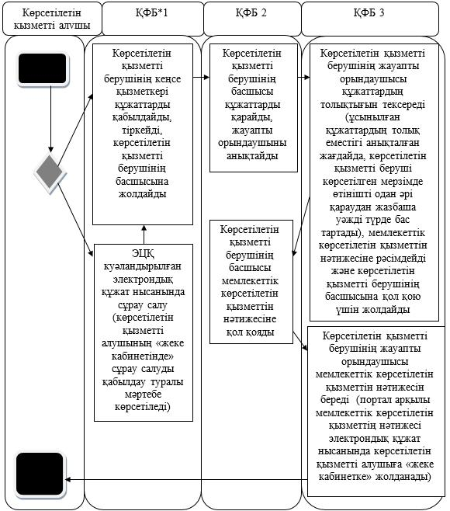

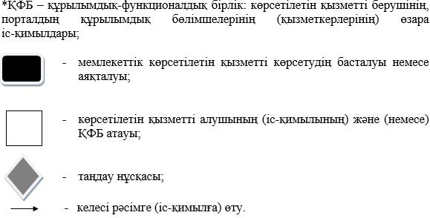

|  |  |
| --- | --- |
|  | Алматы облысы әкімдігінің 2015 жылдың 15 қыркүйектегі № 416 қаулысымен бекітілген |

**"Ветеринария саласында кәсіпкерлік қызметті жүзеге асыратын жеке және заңды тұлғаларды аттестаттау" мемлекеттік көрсетілетін қызмет регламенті**

      Ескерту. Регламент алып тасталды - Алматы облысы әкімдігінің 05.07.2019 № 276 қаулысымен (алғашқы ресми жарияланған күнінен кейін күнтізбелік он күн өткен соң қолданысқа енгізіледі).

© 2012. Қазақстан Республикасы Әділет министрлігінің «Қазақстан Республикасының Заңнама және құқықтық ақпарат институты» ШЖҚ РМК